食品添加剂生产许可证的申请
一、行政许可条件
1．有营业执照；
2．有与所生产产品相适应的专业技术人员；
3．有与所生产产品相适应的生产条件和检验检疫手段；
4．有与所生产产品相适应的技术文件和工艺文件；
5．有健全有效的质量管理制度和责任制度；
6．产品符合有关国家标准、行业标准以及保障人体健康和人身、财产安全的要求；
7．符合国家产业政策的规定，不存在国家明令淘汰和禁止投资建设的落后工艺、高耗能、污染环境、浪费资源的情况；
8．符合产品生产许可证实施细则的要求；
9．法律、行政法规有其他规定的，还应当符合其规定。
二、申请材料目录
食品添加剂生产许可证核发（发证）
1.食品添加剂生产许可申请书；
2.合法有效的《营业执照》复印件；
3.申请生产许可的食品添加剂有关生产工艺文本；
4.与申请生产许可的食品添加剂相适应的生产场所（非住宅）的合法使用权证明材料[①使用自有建筑物的，提供房产产权证明，如该建筑物属共有的，还需提供其他产权人准予企业作为生产场所使用的证明；②租用建筑物的，提供依法经房地产管理部门登记备案或经公证租赁期限在三年以上的房屋租赁协议及出租方准予企业使用的证明（房屋租赁协议已明确租赁用途为生产食品和食品添加剂的除外）；③不符合上述情况的，提供该场所所在乡镇街以上政府有关同意该场所设立食品生产企业的证明材料]，及其周围环境平面图和厂房设施、设备布局平面图复印件；
5.与申请生产许可的食品添加剂相适应的生产设备、设施的合法使用权证明材料（正规发票或供货合同、销售证明等）及清单，检验设备的合法使用权证明材料及清单；
6.与申请生产许可的食品添加剂相适应的质量管理和责任制度文本；
7.与申请生产许可的食品添加剂相适应的专业技术人员名单；
8.生产所执行的食品添加剂标准文本（国家标准、行业标准或由卫生部会同有关部门指定的标准）；
9.法律法规规定的其他材料；
10.法定代表人身份证件复印件；
11.委托他人办理的，提交加盖申请人公章的书面委托书和被委托人身份证复印件。
12.申请复配添加剂的企业，还须提供《复配食品添加剂通则》（GB 26687-2011）规定的材料：
①产品配方以及配方符合性计算材料：申请人提交申请许可的每个复配食品添加剂的组成以及各组分含量，并对其产品配方中各种单一食品添加剂按照使用说明使用后在终端食品中的使用范围和使用量符合GB 2760或GB 14880标准要求的计算材料（须提供电子版）；
②产品中有害物质、致病性微生物等的控制要求，包括有害物质、致病性微生物控制的品种以及限量要求。采用加权计算的需提供计算方法和计算结果；
③企业关于参与复配的各组分在生产过程中不发生化学反应，不产生新的化合物的自我声明材料；
④应提供用于生产复配食品添加剂的各单一品种食品添加剂和辅料执行的食品安全国家标准或相关标准文本。

三、申请材料要求：（可选择无纸化审批申报和一般性审批申报）
（一）无纸化审批申报要求
1.申请人必须办理数字证书（办理方法见“企业用户数字证书指引”）。
2.申请人将企业工商营业执照复印件或企业名称预先核准通知书传真至广东省食品药品监督管理局食品生产安全监管处（传真号020-37886375，020-37886388），并注明“用于申请《食品添加剂生产许可证》核发事项企业基本信息上报”，由工作人员将企业基本信息录入监管平台系统。
3.申请人必须先登录“企业网上办事平台（http://219.135.157.143）”进行网上申报工作（网上申报操作指引.pdf），在线填报申请材料目录中的食品添加剂生产许可申请书，并将剩余材料的电子文档（pdf、jpg、doc、xls格式的文件，一个文件大小不能超过10M）上传（不需提供纸质材料）。
4.所有申报资料内容必须真实、合法，文字、图案清楚；电子扫描件需加盖证件持有单位的印章，按照附件顺序上传至办事平台。
5.申请表加盖的公章须与其申请单位名称完全一致；
6.如上传复印件，均需注明"与原件相符"并加盖申请单位公章后扫描上传。
7.申请表中注明"签名"的项目必须相关人员的亲笔签名。
（二）一般性审批申报要求
1.申请食品添加剂生产许可提交的纸质申请材料一式一份，均应加盖申请人公章，相关人员的身份证件、个人资质证明等复印件应由本人签名。在递交书面申报材料前，企业应通过“企业网上办事平台（http://219.135.157.143）”进行网上申报（网上申报操作指引.pdf），并取得预受理号。企业在提交纸质申请材料时须同时提交该预受理号。
2.申请食品添加剂生产许可所提交的材料应当真实、合法、有效。申请人应在食品添加剂生产许可申请书等材料上签字确认。
3.申请食品添加剂生产许可还须提供《食品添加剂生产许可申请书》的电子版；申请复配添加剂的企业，还须提供产品配方以及配方符合性计算材料的电子版。

四、行政许可程序：
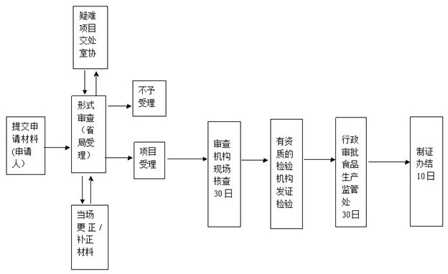

五、行政许可时限：
自受理之日起，60日内作出行政许可决定（检验机构进行产品检验所需时间不计在内）；自行政许可决定之日起10日内制证办结。
六、行政许可证件及有效期：
《食品添加剂生产许可证》，有效期五年。
七、行政许可收费：
（一）现场核查审查费
收费依据：《财政部 国家发展改革委关于调整工业产品生产许可证收费政策有关问题的通知》（财综〔2006〕69号）
收费标准：每家企业每一次申请收取2200元。
（二）产品检测费：由申请人按照《国家计委、财政部关于核定73种工业产品生产许可证收费标准的通知》（国家计委、财政部〔1996〕1500号）的规定支付给检验机构。
除上述费用外，不收取公告等其它费用。
八、企业年度报告审查：每届满1年（以发证日期起算）的前1个月，向所在地地级市局申请）

如需了解更多详情，可浏览广东省食品药品监督局官网http://www.gdda.gov.cn/

